附件2：

《中国高效空调制冷机房发展研究报告（2026）》
典型工程项目案例征集表

项目名称
建设单位
设计单位
运营单位
推荐单位
联系人 |  |  | 职务 |  |  | 电话
项目概况
项目类型 |  | 新建建筑 既有建筑 |  |  | 建设规模 |  |  | 单位㎡
建筑类别 |  | 公共建筑 工业建筑 其他建筑
项目地点 |  |  |  |  | 气候区域
竣工时间 |  |  |  |  | 运行时间
机组类型 |  |  |  |  | 制冷耗电量指标
供冷面积 |  | 单位㎡ |  |  | 供冷时间
机房总装机容量 |  |  |  |  | 机组额定制冷量
推荐单位意见 |  | 同意推荐！  负责人签字：  单位公章  年 月 日
注明：1.应确保所提供的图文资料真实有效。
2.资料填写完毕后，请于3月20日之前发送至chvac2013@126.com。
典型项目、工程案例编写模版
典型项目、工程案例介绍应包含以下几方面的内容
项目名称 |  | 项目地点
项目类型 |  | 建筑类别
设计时间 |  | 竣工日期
运营单位 |  | 运维单位
设计单位 |  | 建设单位
1.工程概况
主要包括项目名称、项目具体地点、建筑面积、建筑层数、主要功能用途，以及空调制冷机房所在位置、冷（热）源形式、冷源配置、供冷面积、供冷时段、系统设置及整体运行时长等内容。
2.制冷机房设备规格参数
（1）系统的流程图、设备运行策略及系统控制策略（如有）；
（2）机房总装机容量；
（3）制冷机组设备参数；
（4）冷却塔参数；
（5）冷水泵参数；
（6）冷却水泵参数。
3.制冷耗电量指标（既有建筑改造项目需写明改造前后参数对比）
（1）制冷机房系统全年总用电量（包括所有冷水机组、冷水泵、冷却水泵、冷却塔等设备），改造前与改造后情况;
（2）制冷机组全年总用电量；
（3）冷却塔全年总用电量；
（4）冷水泵全年总用电量；
（5）冷却水泵全年总用电量；
（6）全年单位建筑面积机房总用电量：改造前/改造后；
（7）全年单位建筑面积制冷机组总用电量；
（8）全年单位建筑面积冷水泵总用电量；
（9）全年单位建筑面积冷却水泵总用电量；
（10）全年单位建筑面积冷塔总用电量。
4.能效指标及水系统性能
（1）制冷机组COP设计目标值，实际运行值；
（2）制冷机组全年能耗比例(%)（全年冷水机组电耗/机房总电量），设计目标值，实际运行值；
（3）冷水泵全年能耗比例(%)（全年冷水系统一级泵、二级泵电耗，不含板换二次侧/机房总电量），设计目标值，实际运行值；
（4）冷却水泵全年能耗比例(%)（全年冷却水泵电耗/机房总电量），设计目标值，实际运行值；
（5）冷源系统全年能效比（全年累计制冷量/制冷空调机房全年累计电耗），设计目标值，改造前运行值，实际运行值；
（6）冷水输送系数（全年累计制冷量/冷水系统一级泵、二级泵总电耗，不含板换二次侧），设计目标值，改造前运行值，实际运行值；
（7）冷却水输送系数（冷却水输送的总热量/冷却水泵总电耗），设计目标值，改造前运行值，实际运行值。
5.监测系统传感器精度
（1）温度计：最大允许误差（精度），采样频率；
（2）流量计：最大允许误差（精度），采样频率；
（3）电功率表：最大允许误差（精度），采样频率；
（4）热功率表：最大允许误差（精度），采样频率。
6.空调制冷机房能量平衡系数
（1）冷水供回水温差测量不准确度；
（2）测量不准确度；
（3）能量平衡系数（全年累计制总冷量与全年制冷机组电耗之和减去冷却水系统排热，再与冷却水系统排热的比值）。
7.案例特点/运行分析
8.技术分析
附图：项目建筑外观图及设备图（可随内容位置插图）
项目名称 | 广州白天鹅宾馆 | 项目地点 | 广东省广州市
项目类型 | 既有建筑改造 | 建筑类别 | 公共建筑
设计时间 | 2012年2月 | 竣工日期 | 2015年7月
运营单位 | 广州白天鹅宾馆 | 运维单位 | 广州白天鹅宾馆
设计单位 | 广州市设计院集团有限公司 | 建设单位 | 白天鹅酒店集团
典型项目、工程案例编写示例
1. 工程概况
该项目位于广州市荔湾区面南街1号，属夏热冬暖地区。宾馆总建筑面积约10万m²，分东区主楼和西区副楼两大区域。建筑高度98m，建筑面积8.2万m²，地上31层，地下1层，其中一至四层为裙房，主要功能酒店大堂、餐饮、商店、办公、会议等，五至三十层为客房。建筑外观见下图。
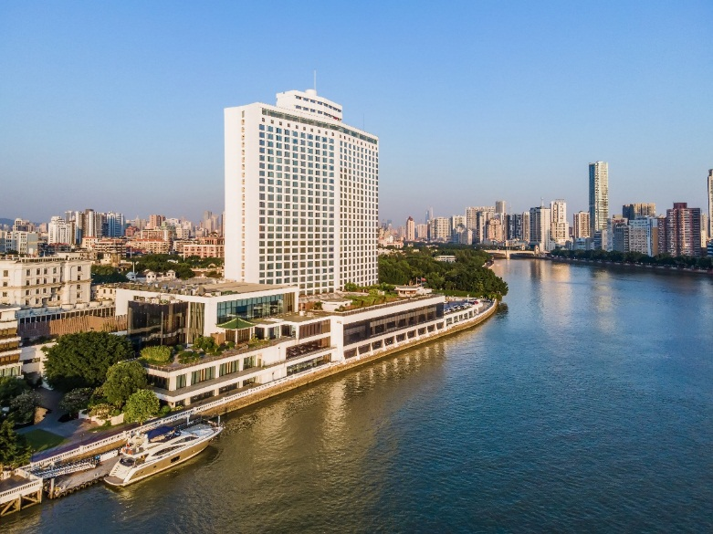
图1 白天鹅宾馆建筑外观
本项目空调冷源系统由3台制冷量为2462KW(700RT)（1台备用）高效水冷离心式冷水机组、2台制冷量为1231KW（350RT）的高效水冷冷水机组、8台低噪声组合横流式冷却塔（2台备用）、7台冷水泵（1台备用）和7台冷却水泵（1台备用）组成。系统年平均能效比≥5.9。
空调主机房位于首层东北角，冷却塔设置在主楼西北角三层室外。空调冷水系统采用一次泵变流量系统，冷水设计供/回水温度7℃/15℃，冷却水设计供回水温度30.5℃/35.5℃。冷水系统裙楼管道采用异程式，塔楼竖向管道采用同程式。空调每天24h运行，除2、3月的部分时间外，基本全年供冷运行。
- 制冷机房设备规格参数
（1）机房总装机容量：9848kW（备用2462kW）；
（2）供冷面积：55000m²；
（3）供冷时间：24h/d，340d；
（4）冷水机组设备参数：700RT离心式机组，设计工况COP=6.79，蒸发器水阻2.28mH₂O，冷凝器水阻3.94mH₂O；350RT螺杆式机组，设计工况COP=6.11，蒸发器水阻2.39mH₂O，冷凝器水阻4.33mH₂O；
（5）冷却塔参数：L=300m³/h，进/出水温度30.5℃/35.5℃，湿球温度28℃，N=11kW（380V）；
（6）冷水泵参数：3台大水泵，额定扬程24mH₂O，额定流量290m³/h，水泵机械效率84.6%；2台小水泵，额定扬程24mH₂O，额定流量145m³/h，水泵机械效率79.5%；
（7）冷却水泵参数：3台大水泵，额定扬程20mH₂O，额定流量544m³/h，水泵机械效率87.2%；2台小水泵，额定扬程20mH₂O，额定流量272m³/h，水泵机械效率83.7%。

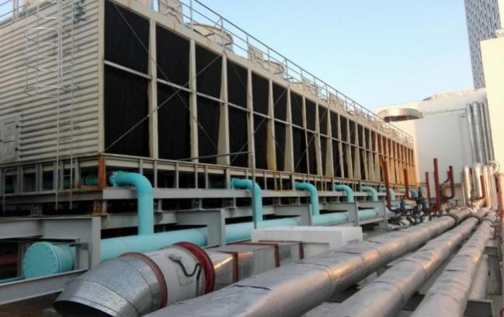
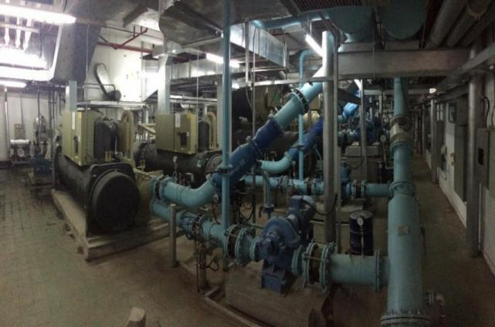
图2 空调制冷机房 图3 冷却塔
3. 制冷耗电量指标（节能改造项目）
（1）制冷机房系统改造前全年总用电量 (包含所有冷水机组、冷水泵、冷却水泵、冷却塔等）839.4万kWh，改造后291.8万kWh；
（2）改造后冷水机组全年总用电量256.5万kWh；
（3）改造后冷却塔全年总用电量10.3万kWh；
（4）改造后冷水泵全年总用电量93.3万kWh；
（5）改造后冷却水泵全年总用电量15.7万kWh；
（6）改造前全年单位建筑面积机房总用电量104.9kWh/m²，改造后为35.6kWh/m²；
（7）改造后全年单位建筑面积冷水机组总用电量31.3kWh/m²；
（8）改造后全年单位建筑面积冷水泵总用电量1.14kWh/m²；
（9）改造后全年单位建筑面积冷却水泵总用电量1.91kWh/m²；
（10）改造后全年单位建筑面积冷塔总用电量1.25kWh/m²。
4. 能效指标及水系统性能
（1）冷水机组COP设计目标值小机6.11、大机6.79，实际运行值平均6.72；
（2）冷水机组全年能耗比例(%)，设计目标值82%，实际运行值88%；
（3）冷水泵全年能耗比例(%)，设计目标值5%，实际运行值3%；
（4）冷却水泵全年能耗比例(%)，设计目标值8%，实际运行值5%；
（5）制冷机房系统全年能效比，设计目标值5.59，改造前运行值2.7，实际运行值5.91。
（6）冷水输送系数，设计目标值118，改造前运行值(无)，实际运行值183。
（7）冷却水输送系数（按散热量GB/T17981-2007），设计目标值89，改造前运行值（无），实际运行值128。
（8）冷却水输送系数（按制冷量GB/T17981-2025），设计目标值79，改造前运行值（无），实际运行值110。
5. 监测系统传感器精度
（1）温度计：最大允许误差（精度）±0.1℃，采样频率1min；
（2）流量计：最大允许误差（精度）±1%，采样频率1min；
（3）电功率表：精度0.5S（最大允许误差±0.5%），采样频率1min。
6. 空调制冷机房能量平衡系数
（1）冷水供回水温差测量不准确度
温度计最大允许误差0.1℃，冷水供回水温差8℃，则冷水供回水温差测量不准确度：Sqrt（0.1²+0.1²）/8=1.8%
- 测量不准确度
- 流量计最大允许误差0.1%，电功率表最大允许误差±0.5%，则测量不准确度：Sqrt（1.8%²+1%²+0.5%²）=2.1%
（4）空调制冷机房能量平衡系数≤2%。
7. 案例特点/运行分析
以下以2016年数据进行整理说明：
（1）全年供冷量分析
2016年全年逐时冷负荷如下图所示，全年累计供冷量约1724万kWh，负荷峰值约6000kW。时间分布上，除2、3月的部分时间外，其他月份均存在供冷需求。
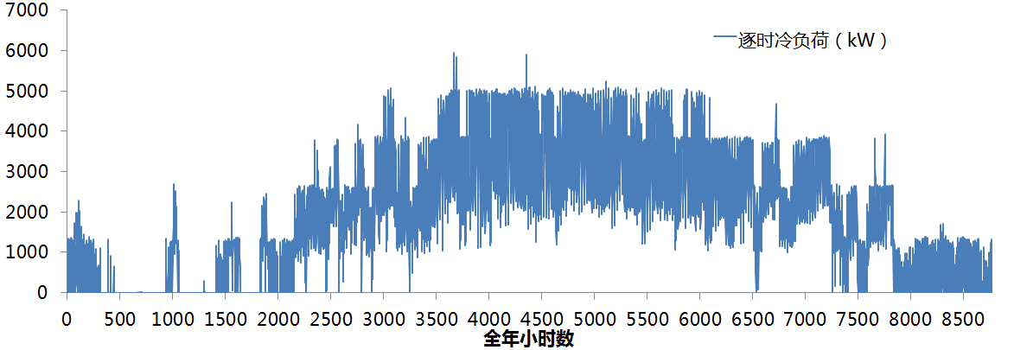
图4 全年逐时供冷负荷
（2）空调制冷机房全年用电分析
从下图的空调制冷机房用电分项分析可以看出，冷水、冷却水输配系统的用电量所占比例很低，达到了设计预期。空调制冷机房全年用电量为291.8万kWh。
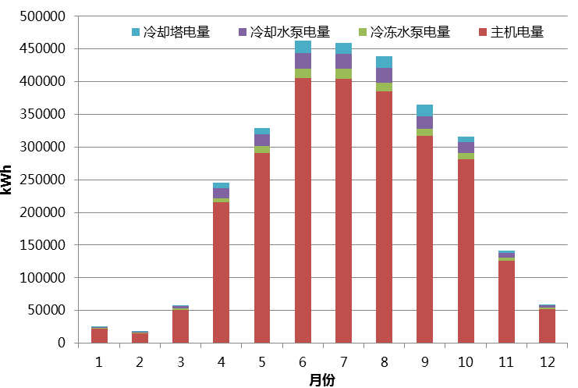
图5 空调制冷机房全年分项用电

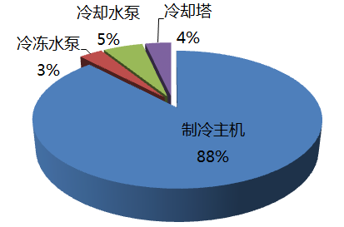
图6 空调制冷机房全年主要设备能耗占比
（3）冷水系统运行分析
下图是冷水系统全年逐时的平均供回水温差。2、3月由于存在关机时段及热回收系统的影响，供回水温差波动较大，其余时间系统的供回水温差设定值为8℃，实际运行值也始终稳定在8℃上下，说明大温差系统的设计和末端水力平衡系统的效果都非常好。
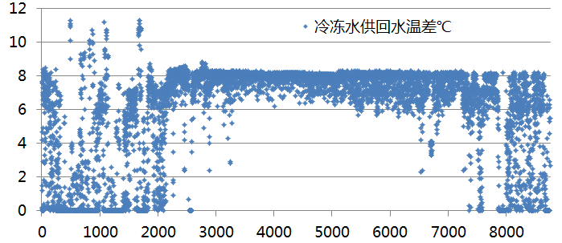
图7 冷水系统全年逐时供回水温差
（4）冷却水系统运行分析
冷却水系统的运行控制有两个重要原则，一是保证系统的供回水温差不低于设定值的5℃，二是在有利气候条件下，尽可能降低冷却塔供水温度，以利于制冷主机能效的提高。下图是冷却水系统全年逐时平均供回水温差，同样的在夏季工况下能稳定维持5℃左右的温差。
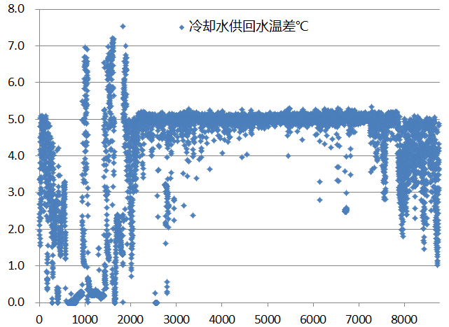
图8 冷却水系统全年逐时供回水温差
（5）空调制冷机房系统能效分析
下图是空调制冷机房逐月平均能效，除1月和2月部分系统尚未调试完成导致能效较低外，过渡季的机房能效均高于满负荷的7、8月份。2016年全年空调制冷机房综合能效为5.91。
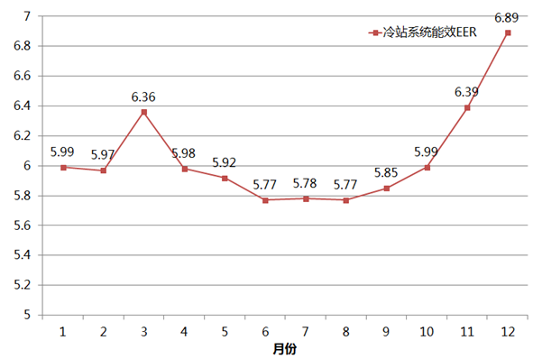
图9 2016年空调制冷机房系统逐月能效比EER
8. 技术分析
（1）技术特点
1）以能效目标为导则的精细化设计、施工、运维调适的全过程把控。
2）采用节能高效的设计，包括大温差、主机设备搭配、低阻力水管网的优化设计等。
3）选用节能高效的设备，包括主机、水泵、冷却塔。
4）采用节能高效精准的监控系统。
（2）主要技术措施
1）空调水系统大温差技术
与常规5℃温差的空调冷冻水系统相比，白天鹅宾馆的冷水系统采用7/15℃（8℃温差）大温差设计，既减少了管材的使用，降低冷水泵的扬程，还能有效缓解宾馆层高空间不足的问题，带来节材、节能和美观的三重收益。在同样扬程、冷量的前提下，冷冻水系统的输送能耗可降低37.5%。
2）制冷机组优化
制冷机组是空调制冷机房中能耗最大的设备，高效空调制冷机房对制冷机组的要求有三点：第一，主机的额定COP和IPLV指标要尽可能高；第二，机组的容量要合理搭配组合，保证在不同负荷段中，机组均能在高效区间运行；第三、制冷机组的水阻应尽可能低，以降低输配系统能耗。
3）水系统优化
对水系统的优化技术主要包括过滤器、止回阀的优化，系统流程优化，管路路由优化，选取高效水泵等。
① 过滤器优化。选取过滤器原则为：单个过滤器在额定流量下的初阻力不大于0.2mH₂O。
② 止回阀优化。选取止回阀原则为：阀件在额定流量下的阻力不大于0.2mH₂O。
③ 流程系统优化。将冷水泵、冷却水泵设计为与主机一一对应连接，搭配合理的运行控制逻辑，可提升水系统的输送效率。
④ 管路路由优化。为最大限度减少管路的阻力损失，采取下述各项降低管路局部阻力的措施。
减少弯头：通过将冷却水泵进出水口高度与主机进出口置平，以减少管路弯头。将直角弯头、直角三通改为钝角弯头或钝角三通：相对于直角弯头和三通，钝角弯头和三通可同时减少管路的沿程阻力和局部阻力，总计降低阻力损失50%左右。
减少阀件：将水泵与主机一一对应连接后，可以将主机侧水管上电动蝶阀取消，只保留手动蝶阀；将水泵与主机看成一体后，可以取消水泵进出水管路上其中一侧的蝶阀，并将之前水泵、主机入口的过滤器减少一个，只在水泵进口或主机进口处安装过滤器。
⑤ 水泵等主要设备的选型优化。通过上述优化措施，改造后的冷水输送距离（单程）约350m，需求的冷水泵额定扬程仅24mH₂O，冷却水输送距离（单程）约210m，需求的冷却水泵额定扬程仅20mH₂O。在此基础上，选择高效的变频水泵，实现整个输配系统高效设计。
（3）系统自控策略
白天鹅宾馆采用多项广州市设计院自主研发的控制逻辑，总体原则是根据负荷需求，实时调整设备及系统的运行策略，始终保证冷站综合能效最高。
1）节能效果
节能改造前，制冷机房的总用电量为839.3万kWh，改造后为291.8万kWh，改造后制冷主机房相对改造前的节电率为65.2%，节能效果优异。
2）经济效益分析
本项目空调制冷机房改造属于整体节能改造的组成部分，其经济性分析从整体上统一考量，经计算，改造后年节省能源费用达1895.4万元，节能改造的静态投资回收期为2.9年。通过实施节能改造，2016年改造后的能耗费用占总营业成本的6.55%（全国五星级酒店平均能耗成本率为9.68%），该项目的建筑节能水平处于行业领先。自系统投入使用以来，在白天鹅宾馆运行管理团队持续的精细化运行管理以及广州市设计院集团持续的技术支持下，制冷机房系统能效比连续6年保持高于5.7的水平，实现了空调系统的持续高效和经济运行。

